Мышцы верхней конечности
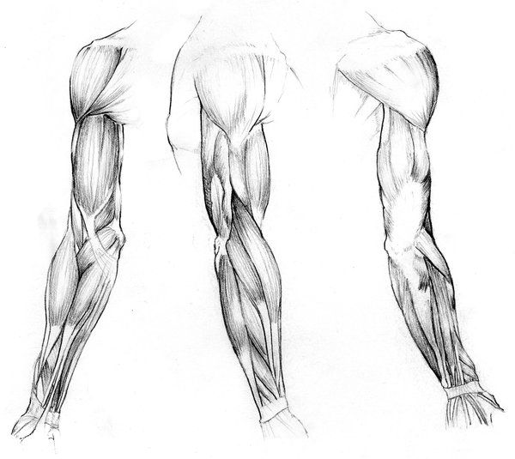
Задание 1 Заполнить таблицу в тетради
Область конечности | Название мышцы | Функции
Мыщцы плеча | Двуглавая(бицепс)
 | Клювовидно-плечевая
 | Трехглавая (трицепс)
 | Локтевая
Мышцы предплечья  Передняя поверхность(поверхностные)  Передняя поверхность (глубокие) | Длинная ладонная
 | Круглый пронатор
 | Поверхностный сгибатель пальцев
 | Локтевой сгибатель кисти
 | Лучевой сгибатель кисти
 | Плечелучевая
 | Лучевой сгибатель запястья
 | Локтевой сгибатель запястья
 | Длинная ладонная
 | Разгибатель запястья

Задание 2 В атласе подписать на картинках ( приклеить или зарисовать) мышцы из таблицы

